Skolemateriale
REKYL
av George Brant

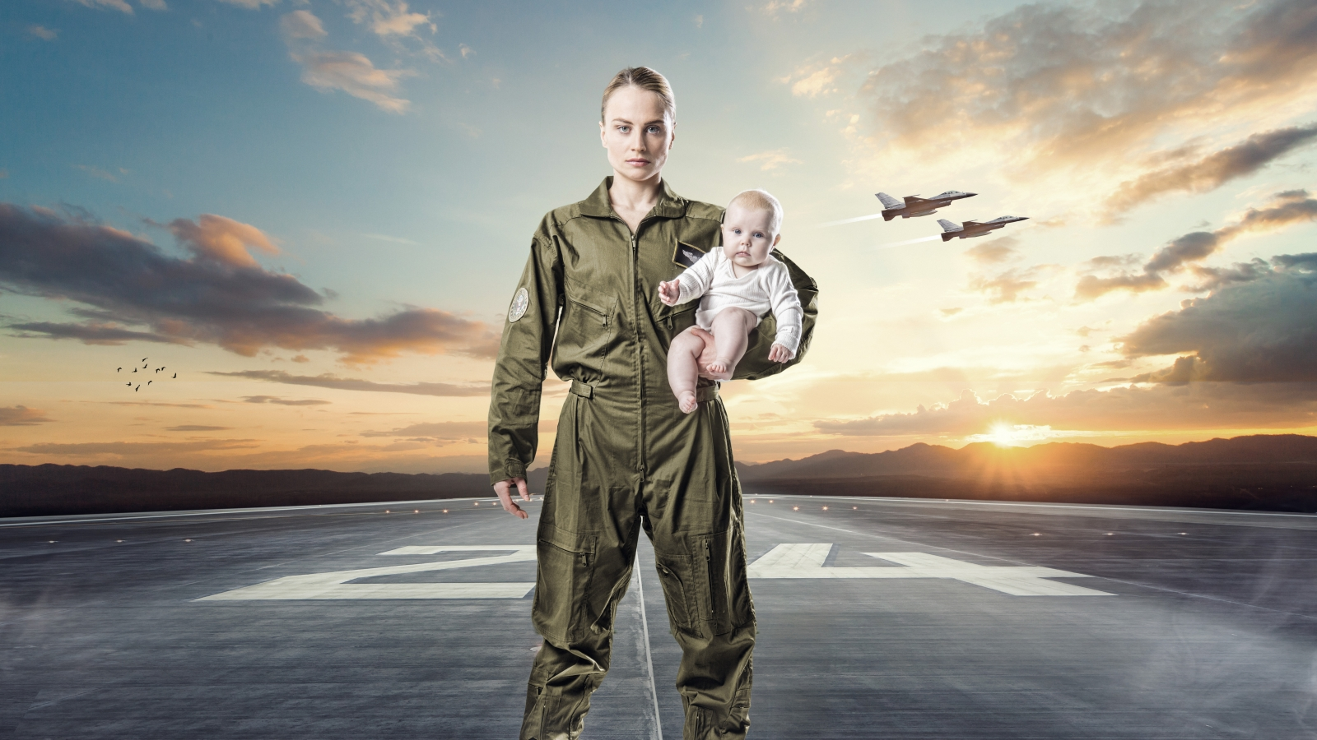

Regissør: Franzisca Aarflot. Scenograf: Christine Lohre. Videodesigner: Ove Aleksander Jamt Dahl. Komponist/lyddesigner: Morten Halle. Kostymedesigner: Lise Søraune. Lysdesigner: Olav Nordhagen

Medvirkende: Line Heie Hallem

Forestillingen er et samarbeid mellom Nordland Teater, Teater Innlandet og Franzisca Aarflot Produksjoner.

Om stykket

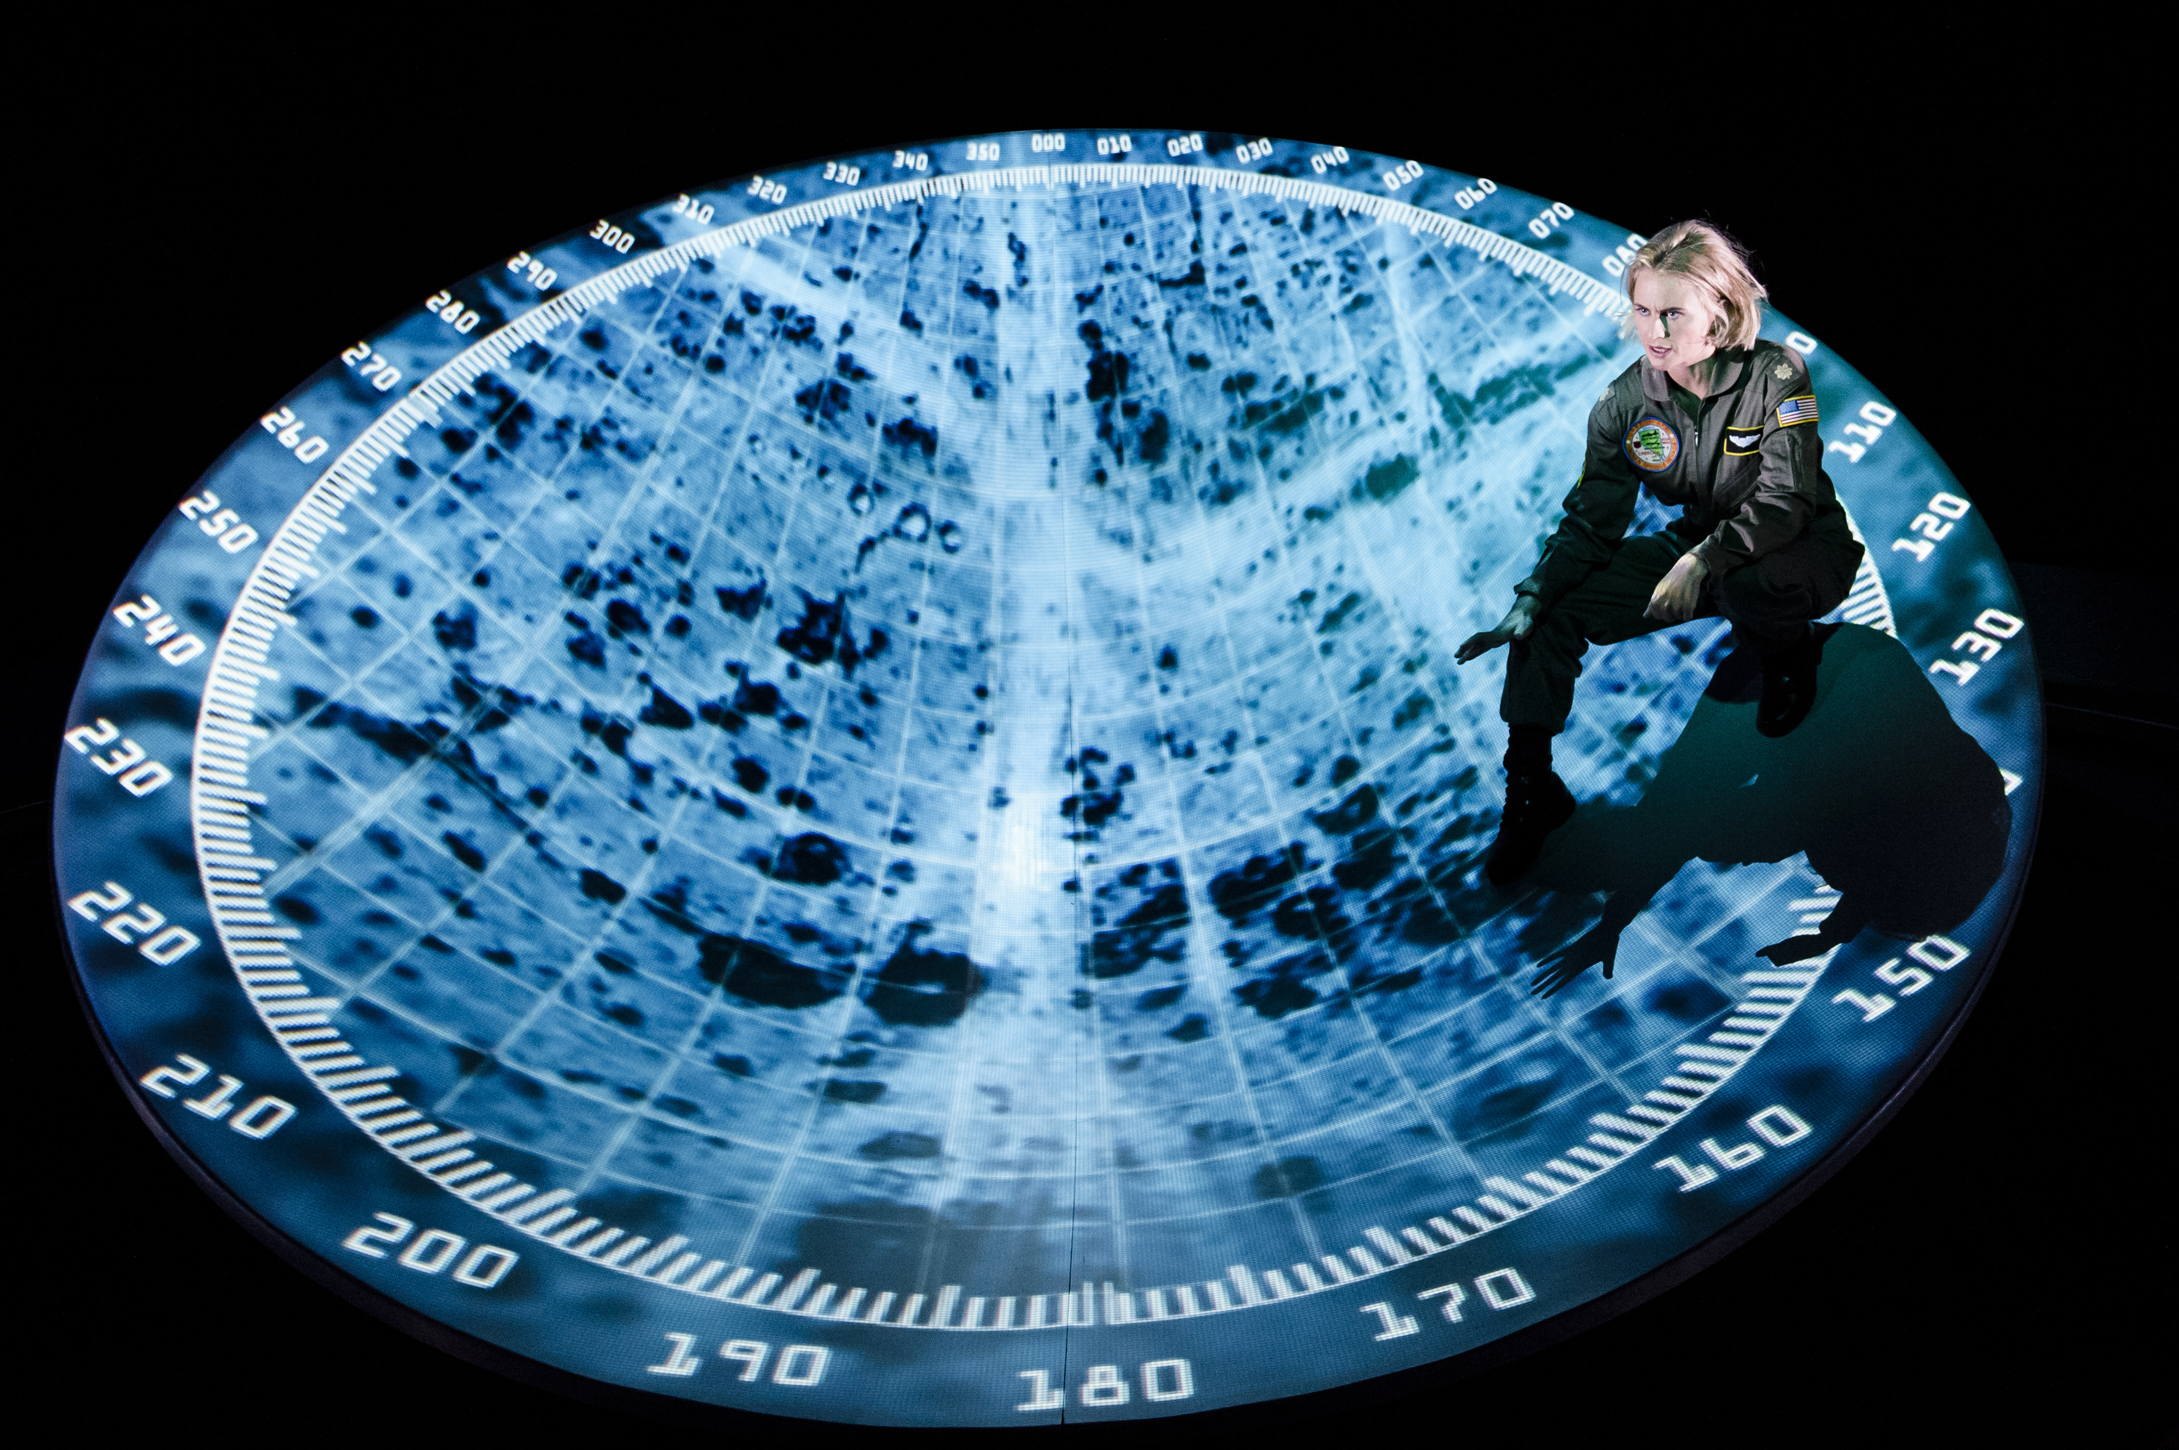

Jagerpilot. Gravid. Boom.
En uventet graviditet gjør slutt på jagerpilotens karriere i luften. Omplassert til droneflyging fra en bunker under bakken i ørkenen utenfor Las Vegas, jager hun terrorister om dagen og reiser hjem til familien hver kveld. Ettersom presset øker i jakten på en profilert fiende, begynner grenser å viskes ut - mellom ørkenen der hun bor og den hun patruljerer på andre siden av kloden, mellom bildene på skjermen foran henne og virkeligheten omkring henne.

Den amerikanske dramatikeren George Brant skrev monologen "Rekyl" (“Grounded”) i 2012. Piloten, som historien handler om, er en kvinne i det mannsdominerte Luftvåpenet. Hun elsker å spille AC/DC på fullt volum når hun flyr sin F16 over krigssonene, og utsletter minareter og "menn i militær alder". Livet hennes endrer seg da hun etter fødselen kommer tilbake på jobb, og oppdager at de nye våpnene som hun skal håndtere er droner. Hun er satt på bakken og omplassert til et lite rom i Nevadaørkenen der hun daglig flyr fjernkontrollerte oppdrag på andre siden av jorden. Den nye situasjonen forandrer henne. Fra sin F-16 så hun aldri resultatene av sine skudd på nært hold – nå ser hun alt i grå detaljer gjennom kameraøyet. Gradvis viskes grensene mellom her og der ut, og hun klarer etterhvert ikke å skille mellom fienden og sin egen familie.
I Brants tekst blir også tilskueren konfrontert – som vitne og spionerende øye, og kan ikke unngå selv å bli en del av den moralske konflikten. Selve teksten pulserer nærmest som et episk krigsepos, og er både sjokkerende og suggererende på samme tid. I tillegg til den kontroversielle bruken av droner som våpen, tar "Rekyl" også opp andre aktuelle tema – som overvåking på andre plan, og fremmedgjøring i dagens samfunn – om å være tilstede her eller der.
Bakgrunn
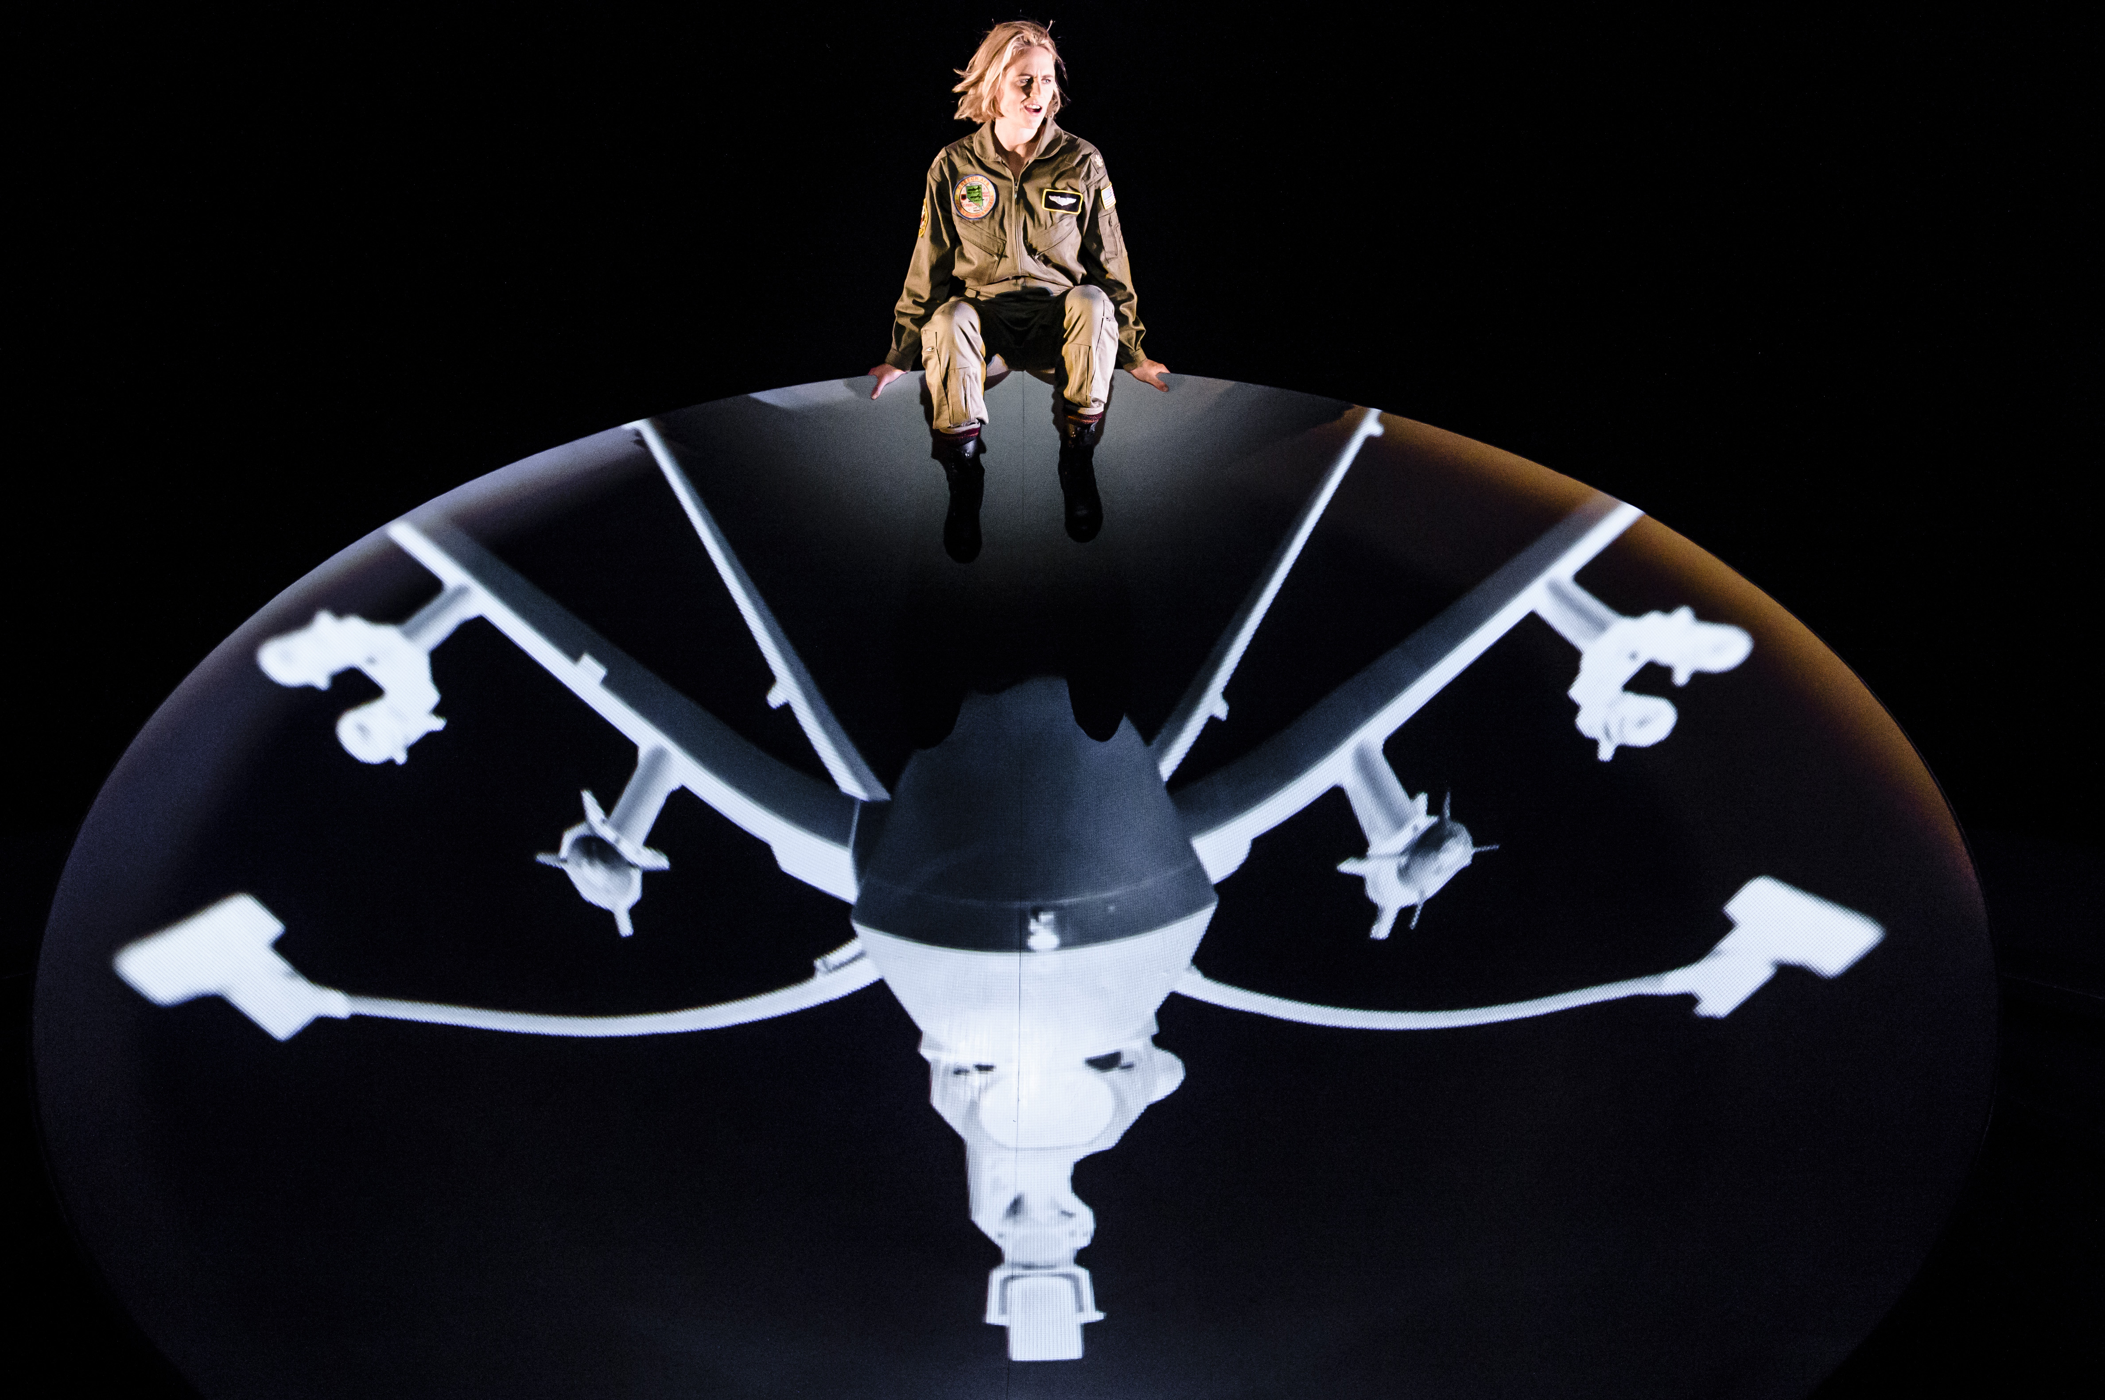
Bruken av droner i krigføring har eksplodert. Utviklingen av disse ubemannede fartøyene er høyt prioritert i forsvarsbudsjettene verden rundt.
En av de vanligste innvendingene mot dagens dronekrig, er at den preges av en «Playstation-mentalitet», hvor krigen føres via fjernkontrollen. Offentligheten ser på dronepilotene med skepsis. Mange ser på dronekrig som en ubehagelig og kanskje ulovlig affære, hvor det å leke krig resulterer i ekte dødsfall. Diskusjonen kretser ofte rundt idéen om en virkelighetsfjern data-spiller, som betrakter menneskene på bakken som «mål» – eller enda verre – insekter som skal elimineres.
Samtidig benytter politikerne denne sammenligningen med dataspill for å legitimere bruk av droner. Væpnede droner presenteres som våpen som med «kirurgisk presisjon» kun treffer lovlige mål, samtidig som man unngår egne tap. For en sivilbefolkning innebærer det voldsomme økonomiske, medisinske og psykologiske kostnader å leve under dronene, i hjelpeløs visshet om at man er overvåket, og i stadig frykt for nye angrep som tilsynelatende rammer vilkårlig.
Innen få år vil langt flere land ha slike droner, og væpnede droner kan bli tatt i bruk til sivile formål, som kriminalitetsbekjempelse. Med økt tilgang til denne teknologien, vil den ensidigheten som preger dronekrigen i dag antakelig forsvinne, men samtidig vil sannsynligvis antallet dronekriger øke sterkt. Dette vil ha store konsekvenser for hvordan vi forstår både krigens natur og skillet mellom krig og fred.

Fordypningsmateriale

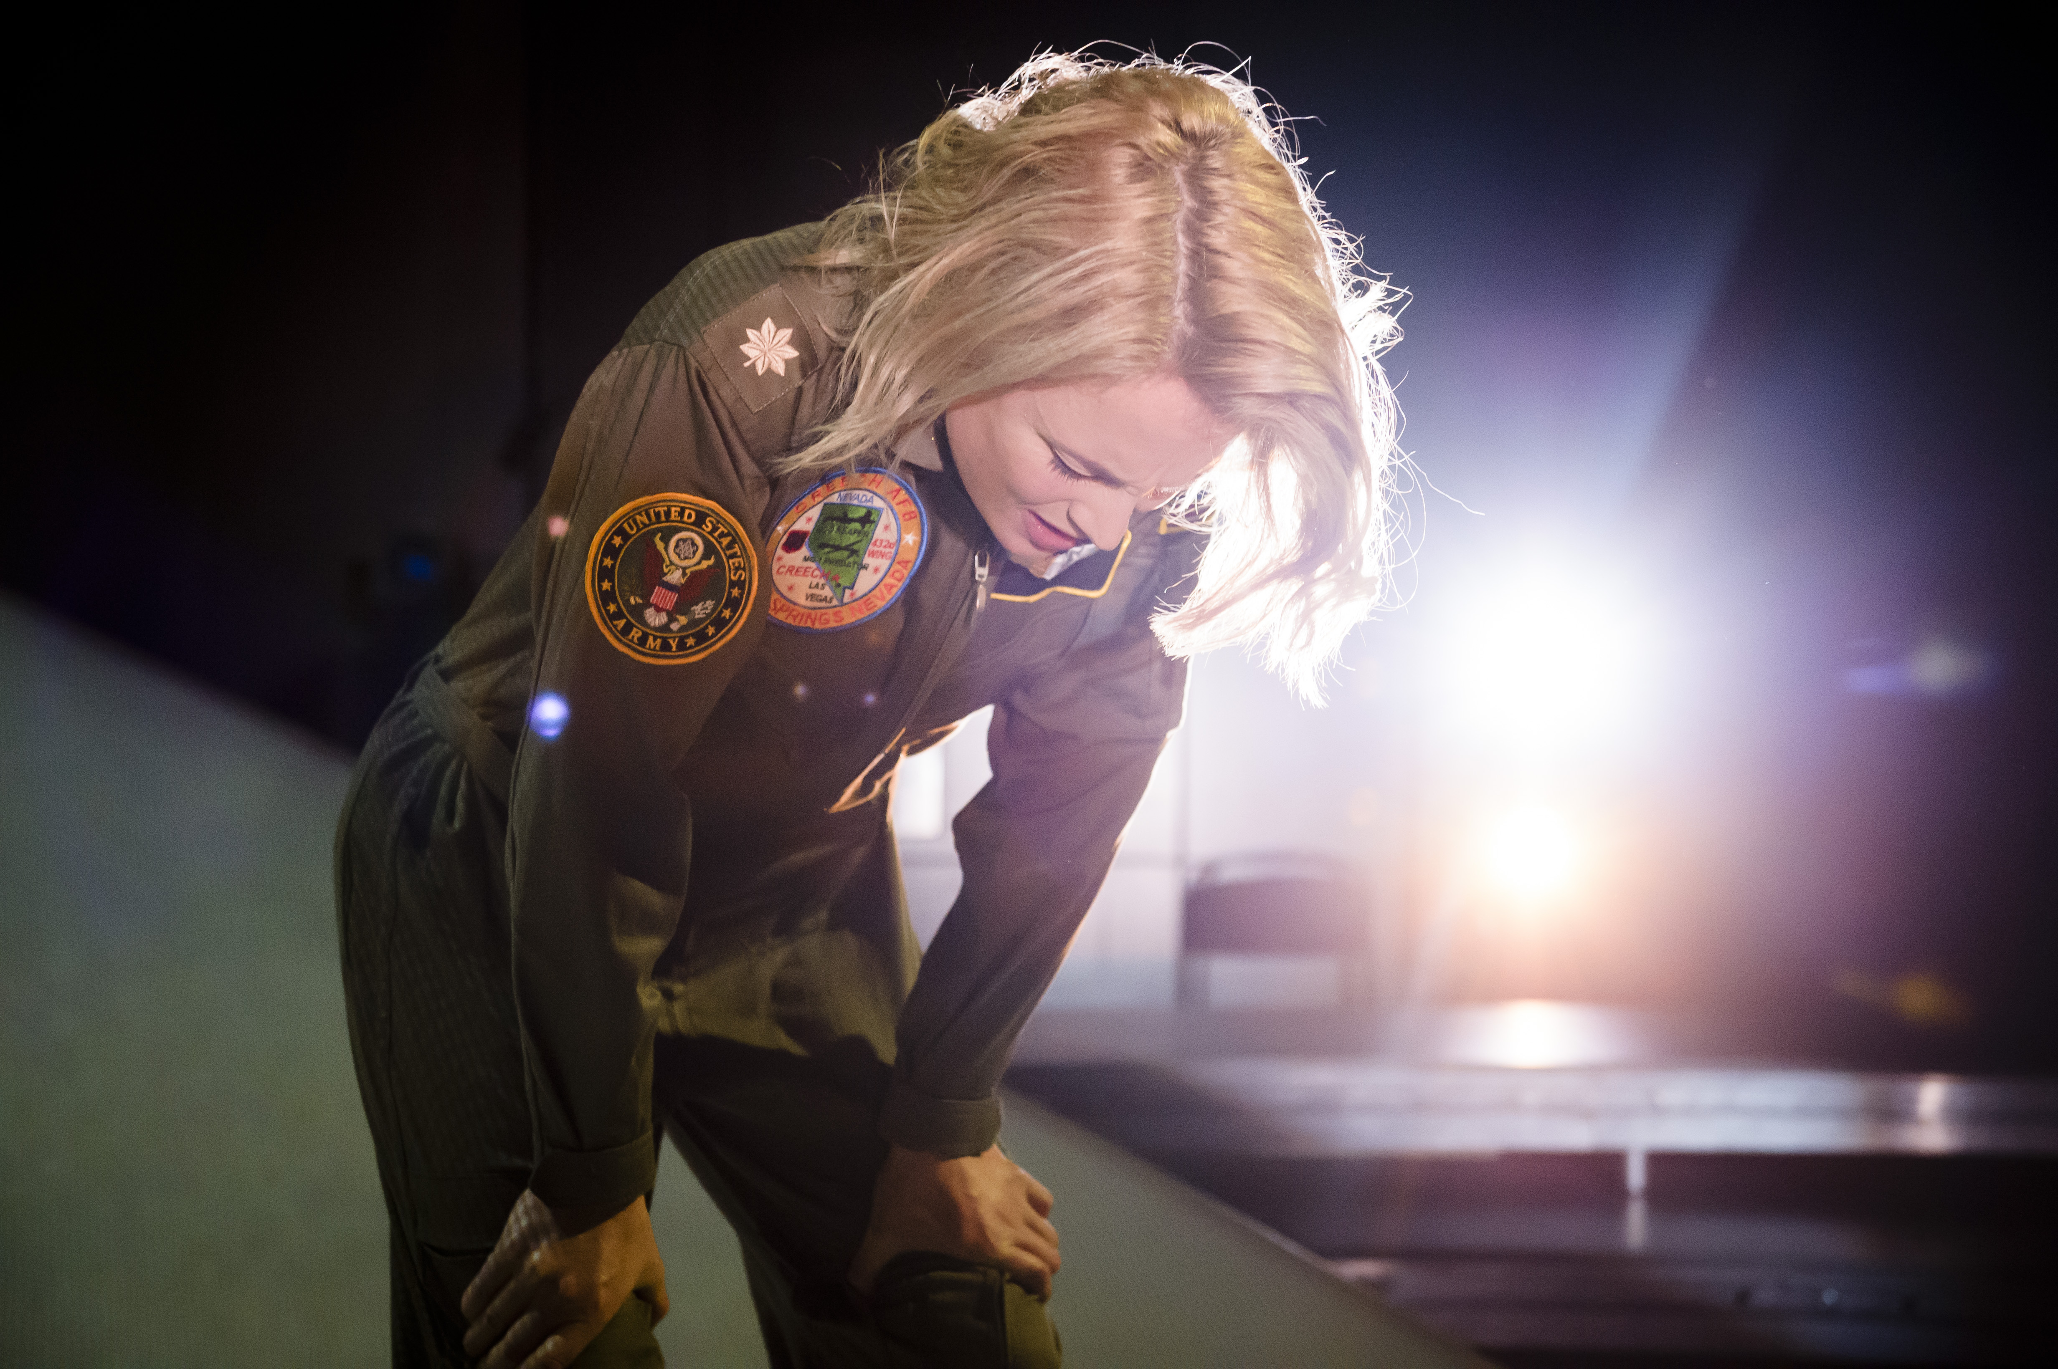

KRIG SOM SPILL
av Tonje Hessen Schei, dokumentarfilmskaper og regissør av dokumentarfilmen DRONE. DRONE har vunnet en rekke priser nasjonalt og internasjonalt.

I dag kan vi gå til krig uten risiko. Krig hvor vi ikke trenger å sette våre egne soldater i fare. Krig hvor vi kan drepe fienden fra den andre siden av jorda ved å trykke på en knapp!
Dronen blir promotert som det perfekte våpenet i krigen mot terror. Etter en brutal og blodig krigshistorie har vi endelig oppfunnet en måte å drepe på som er kirurgisk presis. Dronen gjør det lett å drepe og tar risiko ut av krigføring. Krigen har blitt til et høyteknologisk dataspill. Det er bare å lene seg tilbake i stolen å Point. Click. Kill.
Jeg har vært opptatt av dronekrigen siden 2010. For meg kom dronen inn bakdøren og ble godtatt som den nye normalen uten en ordentlig debatt om de moralske og juridiske konsekvensene av denne nye måten å gå til krig på. Arbeidet med dokumentarfilmen Drone har gitt meg sterke historier fra noen av frontlinjene i krigen mot terror. I filmen følger vi dronepiloter som sliter med å drepe med joystick. Vi møter mennesker på bakken i Pakistan som har overlevd droneangrep. Filmen viser hvordan droner har forandret krigføring og ganske sikkert også framtida vår.
Jeg fikk ideen til Drone da jeg jobbet på min forrige film Play Again. Da kom jeg over en historie om en gamer som droppet ut av videregående og vervet seg til militæret. På grunn av ferdighetene han hadde fått fra gaming ble han raskt og med svært lite trening dronepilot – og i en alder av 19 var han instruktør for andre dronepiloter.
Det er skremmende å tenke på hvordan ungdom går fra å få poeng per kill til å drepe virkelige mennesker på den andre siden av kloden med samme joystick som i videospill. Forholdet mellom militæret og underholdningsindustrien er svært nært. Underholdningsindustrien har i all tid vært inspirert av kriger, og i dag ser vi et nytt nivå av militariseringen av dataspill. Våre barn leker med krigsscenarioer fra veldig ung alder og tilbringer utrolig mye tid i denne virtuelle forvrengte oppfatningen av krig. For våre barn blir krig normalisert, og det å drepe ser kult ut. Krigsspill er med på å forme og rekruttere våre nye krigere: dronepilotene.
Det amerikanske militæret har benyttet seg av dataspill som rekrutteringsverktøy i mange år. Rekrutteringen av gamere har vist seg å være vellykket og har spredd seg til flere land. Her i Norge har Cyberforsvaret vært en aktiv sponsor for «The Gathering», landets største spillmesse.
Gamere er utrolig viktige for militæret. De har en avansert hånd-øye koordinasjon, og de er glimrende på multi-tasking. De har vokst opp i den digitale verden og har hjerner som er programmerte for å effektivt håndtere utfordringene og stresset av moderne krigføring.
Men kan vi kjempe krig som et videospill? Er det OK å gå til krig uten risiko for oss selv? Har vi endelig funnet den perfekte måten å drepe våre fiender uten å sette oss selv i fare?
For meg er dronepilotene en del av et stort eksperiment vi ikke kjenner konsekvensene av. De amerikanske dronepilotene sitter i bunkere og dreper folk over 16 000 km unna med et trykk på en knapp. Samtidig medfører dette ubemannede ultimate avstandsvåpenet et nytt nivå av intimitet: Dronepiloten observerer folk i månedsvis med dronekameraet, blir kjent med dem som mennesker, som fedre, ektemenn og elskere, før de får en ordre om å drepe dem. Etter å ha avfyrt Hellfire-raketten flyr dronen over området. Nå må dronepiloten være vitne til blodbadet og det helvetet de har skapt for å forsikre seg om at han eller hun har drept fienden. I noen tilfeller blir dronepiloten også beordret til å drepe redningsmenn som kommer for å hjelpe de skadede. Det er en brutal og farlig kontrast mellom dronens avstandsdrap og det intime og nære forholdet dronepiloten får til sine ofre. Å drepe uten risiko for eget liv har alvorlige konsekvenser.
De fleste dronepilotene jeg har møtt har fått livene sine ødelagt. De lider av posttraumatisk stress, alvorlig depresjon, har problemer med å konsentrere seg og greier sjelden å holde på en jobb. Mange mister familie og venner og har selvmordstanker. Krig er helvete – også når den utkjempes på avstand

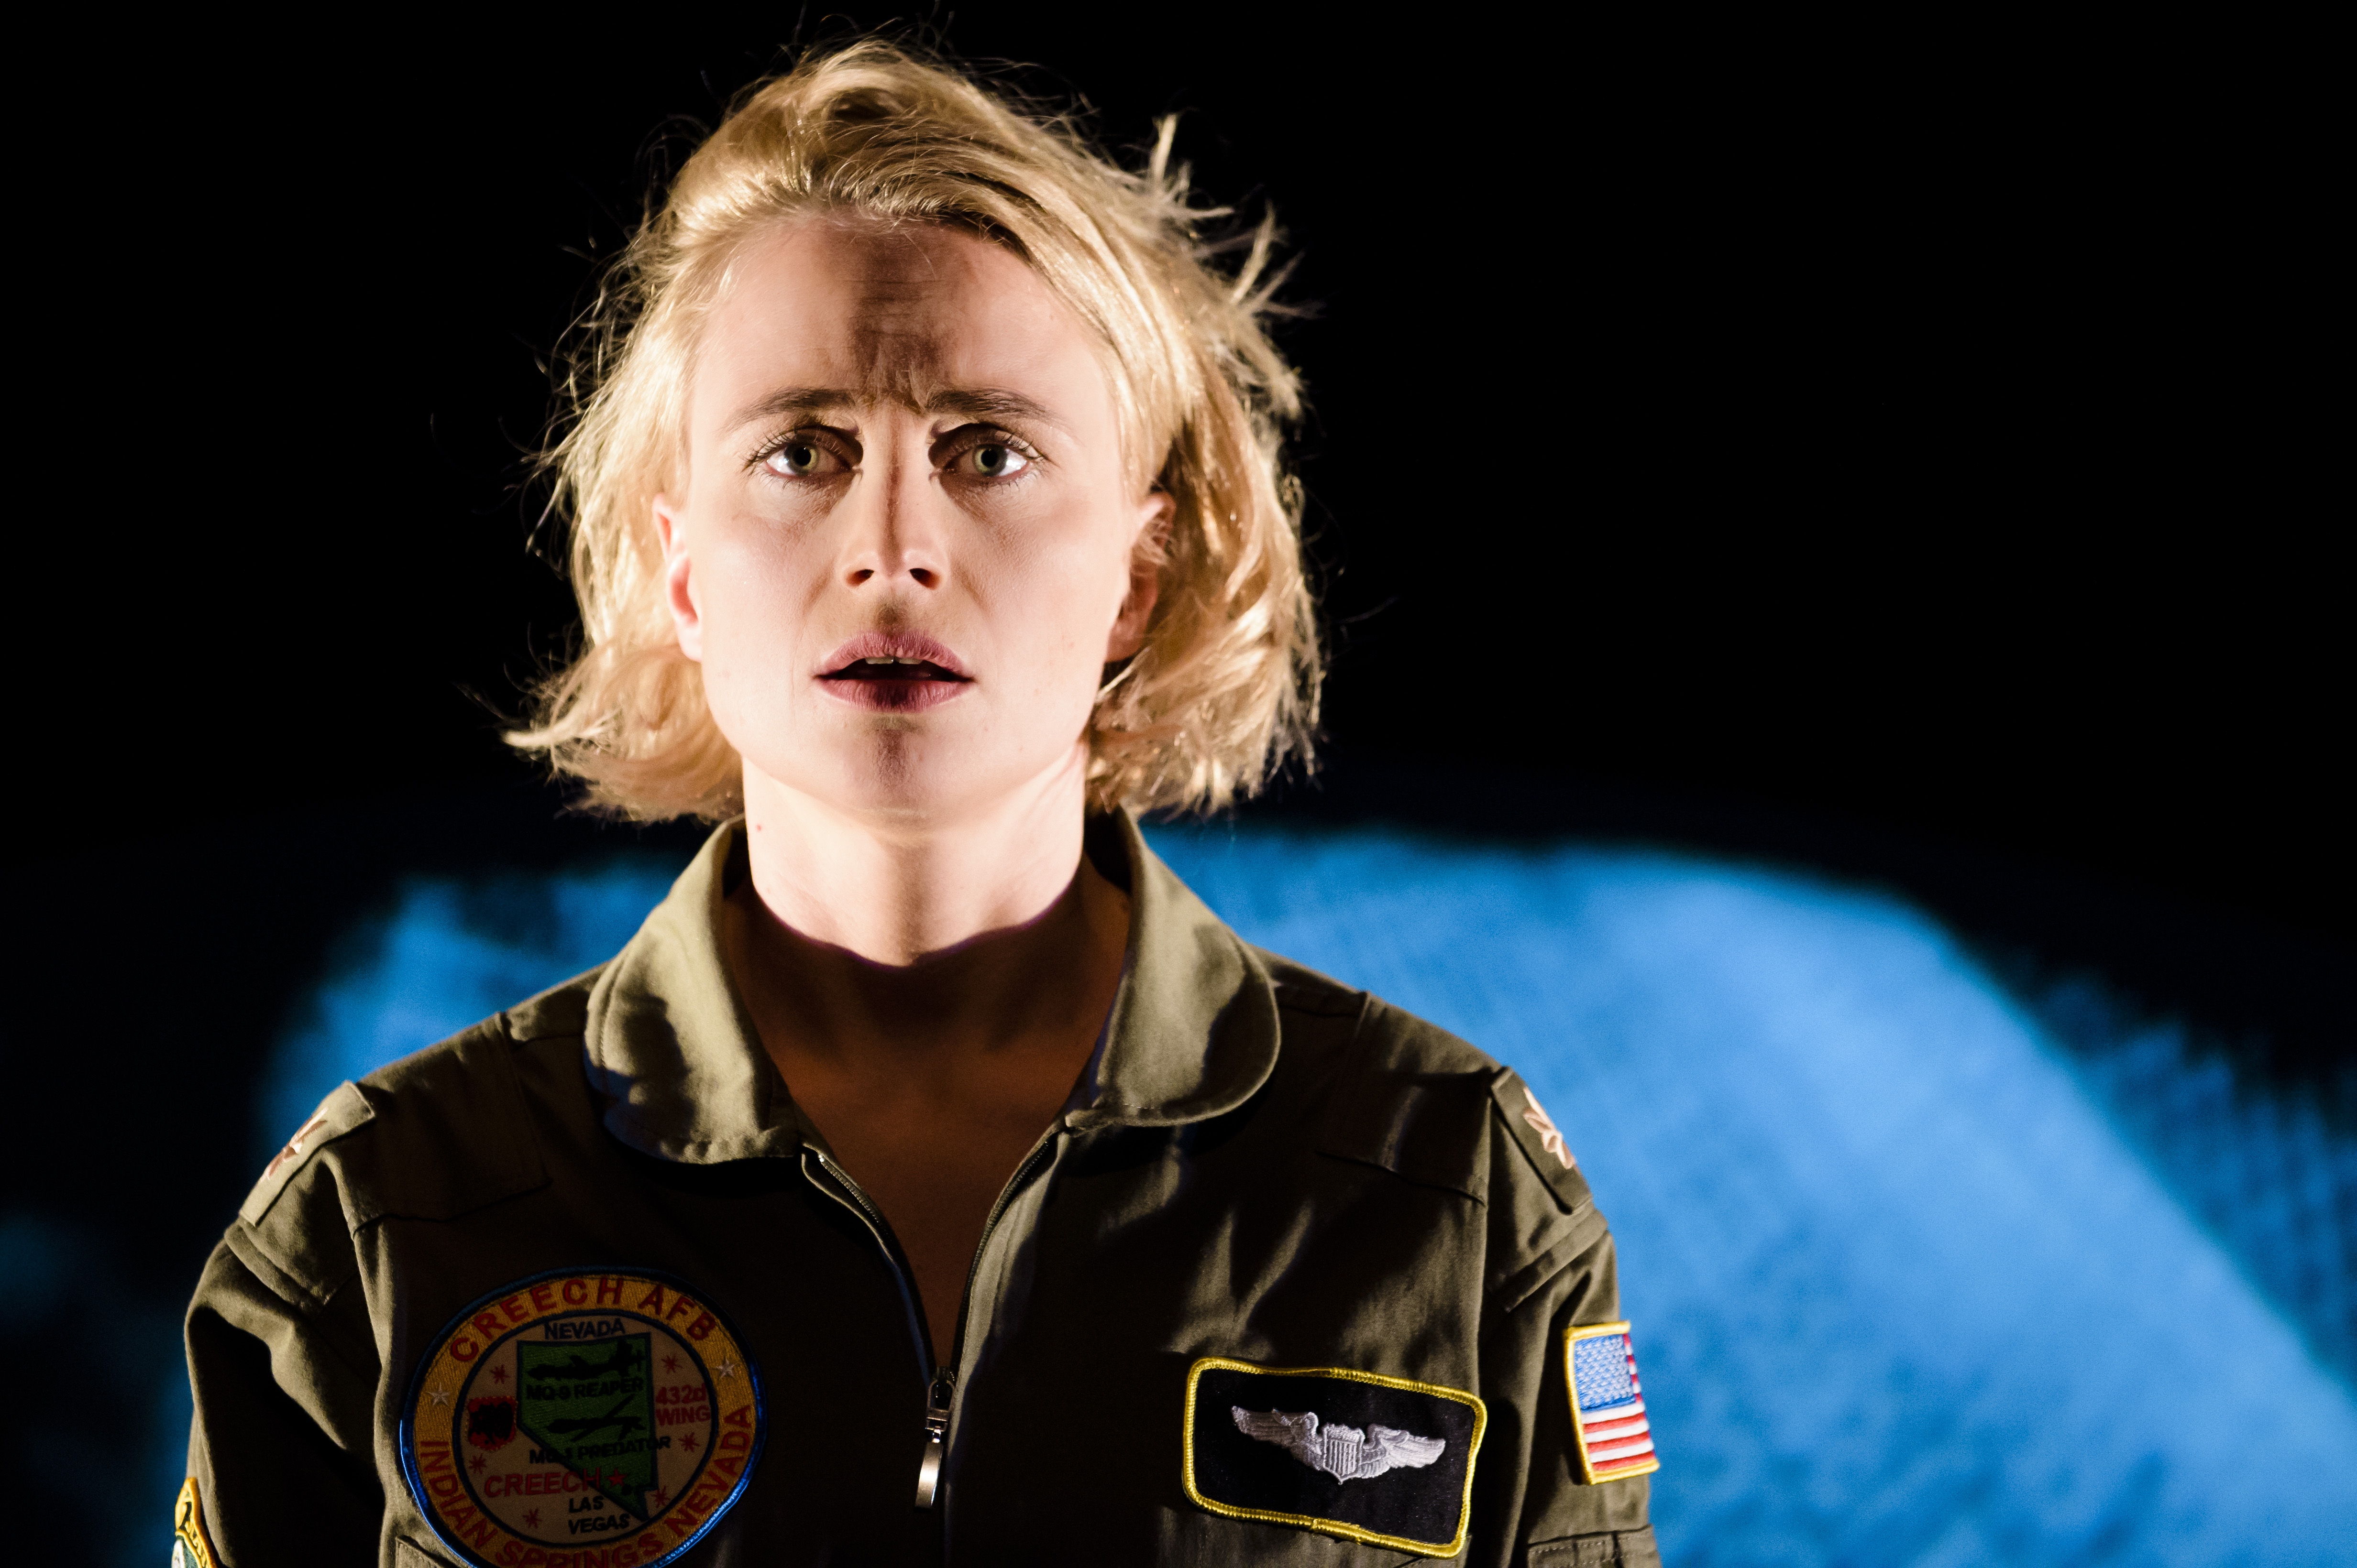

Droner muliggjør en overaltkrig med hele verden som slagmark. En krig hvor styresmakter likviderer mennesker de ser på som en potensiell trussel, hvor som helst og når som helst. Det er attraktivt å gå til krig uten å sette seg selv og egne soldater i fare. Men er dronekrigen effektiv i å bekjempe terrorisme? Gjennom produksjonen av Drone har vi sett at USA svært ofte ikke har en anelse om hvem de dreper. De fleste som blir drept er sivile, og mange av dem er barn.
Dronene terroriserer hele befolkningen. Å leve under dronene er et umenneskelig helvete. De psykologiske traumene mennesker får av å leve med dødstrusselen fra dronens konstante summing er enorme. Barn er spesielt traumatiserte. Vi møtte barn som er redde for den blå himmelen, barn som har mistet gleden i øynene. Barn som ikke lenger går på skole, barn som ikke lenger tør å leke ute. For folk på bakken blir dronen sett på som den feigeste måten å føre krig på. Dette skaper et farlig sinne, hat og ønske om hevn. Kan vi vinne over terrorisme på denne måten? Lawrence Wilkerson, tidligere stabssjef for Colin Powell, er klar i sin tale: “Hver gang vi dreper fire antatte terrorister, så skaper vi ti nye.”
Droneteknologien sprer seg svært raskt og militærindustroens makt er enorm. Samtidig går prosessen i FN og andre institusjoner, som beskytter internasjonale lover og menneskerettigheter, utrolig sakte. Da vi startet produksjonen av Drone var det bare noen få land som hadde militære droner. Nå er det rundt 100 land som enten har eller utvikler militære droner. USA setter en ekstremt farlig presedens med sin bruk av droner: Ved å drepe tusenvis av mennesker utenfor erklærte krigssoner endrer de krigens lover og gjør hele verden til en krigssone.
Droner kan virke som en enkel og rask løsning, men de langsiktige konsekvensene hører vi lite om. Det er ingen krig uten ofre. Dronekrigen ofrer livene til alle som lever under dronene, dronepilotenes liv og de sivile som blir drept. Dronekrigen ofrer internasjonale lover. Kanskje mest av alt ofrer vi sikkerheten vår i det lange løp. Krigen mot terror skaper flere fiender. Den er mislykket og slår nå tilbake mot oss selv. Terrorangrepene i Europa bør ikke komme som en overraskelse, og det er på høy tid at vi har en omfattende debatt om de faktiske konsekvensene av krigen mot terror.
Det er ingen krig uten risiko. Ikke for dronepilotene, ikke for folk som lever under trusselen fra droner og ikke for oss. Dronekrigen gjør verden mindre trygg. For oss alle.

Forslag til videre fordypning for videregående trinn: Se filmen DRONE.
Trailer kan sees på: http://www.dronethedocumentary.com/media
Nordland Teater har DVD eksemplarer av filmen, som kan lånes ut ved forespørsel.

NB: Filmen inneholder sterke scener. For ungdomsskolenivå anbefales det at læreren ser dokumentaren først, og selv vurderer hvorvidt det er hensiktsmessig å vise filmen for sine elever.

Elevoppgaver til forestillingen
(Oppgavene kan besvares individuelt, i par eller i gruppe)

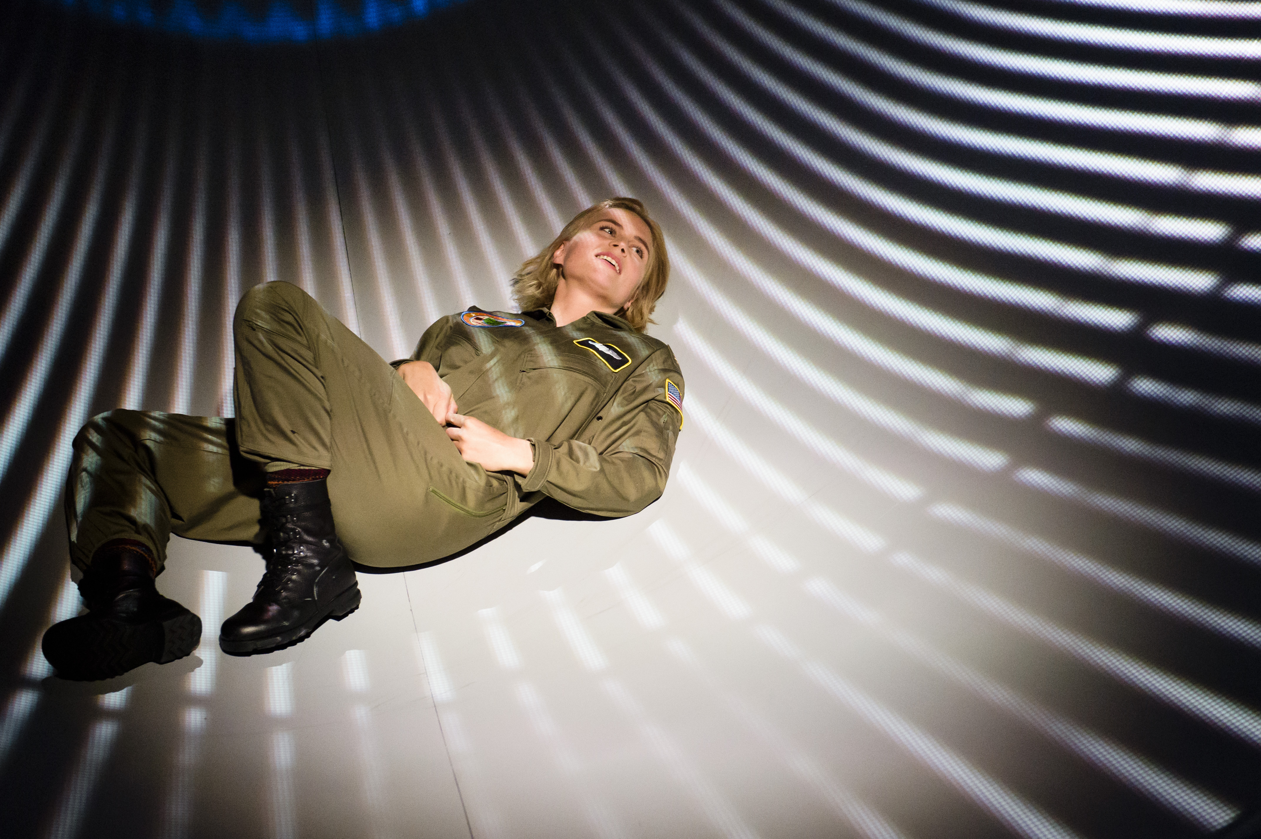

Elevoppgaver før forestilling

- Hvilke forventninger til forestillingen får du av å lese tekstene og se på bildene i dette skolematerialet?

- Hva er en drone? Og hva kan man bruke droner til i samfunnet som kan ha en positiv effekt? Hva tenker du kan være være negativt med bruk av droner?

- Uttrykket ”å være tilstede” kan bety flere ting. Beskriv med egne ord hva det betyr for deg.

- Hvor finnes det overvåkningskameraer i vår egen virkelighet? Hvor kan man bli sett uten at man merker det selv?

- Forestillingen er en monolog – det vil si at én skuespiller fremfører hele teksten alene på scenen. Hvilke utfordringer betyr det for skuespilleren og hvilke utfordringer betyr det for publikum?

Elevoppgaver til forestillingen
(Oppgavene kan besvares individuelt, i par eller i gruppe)

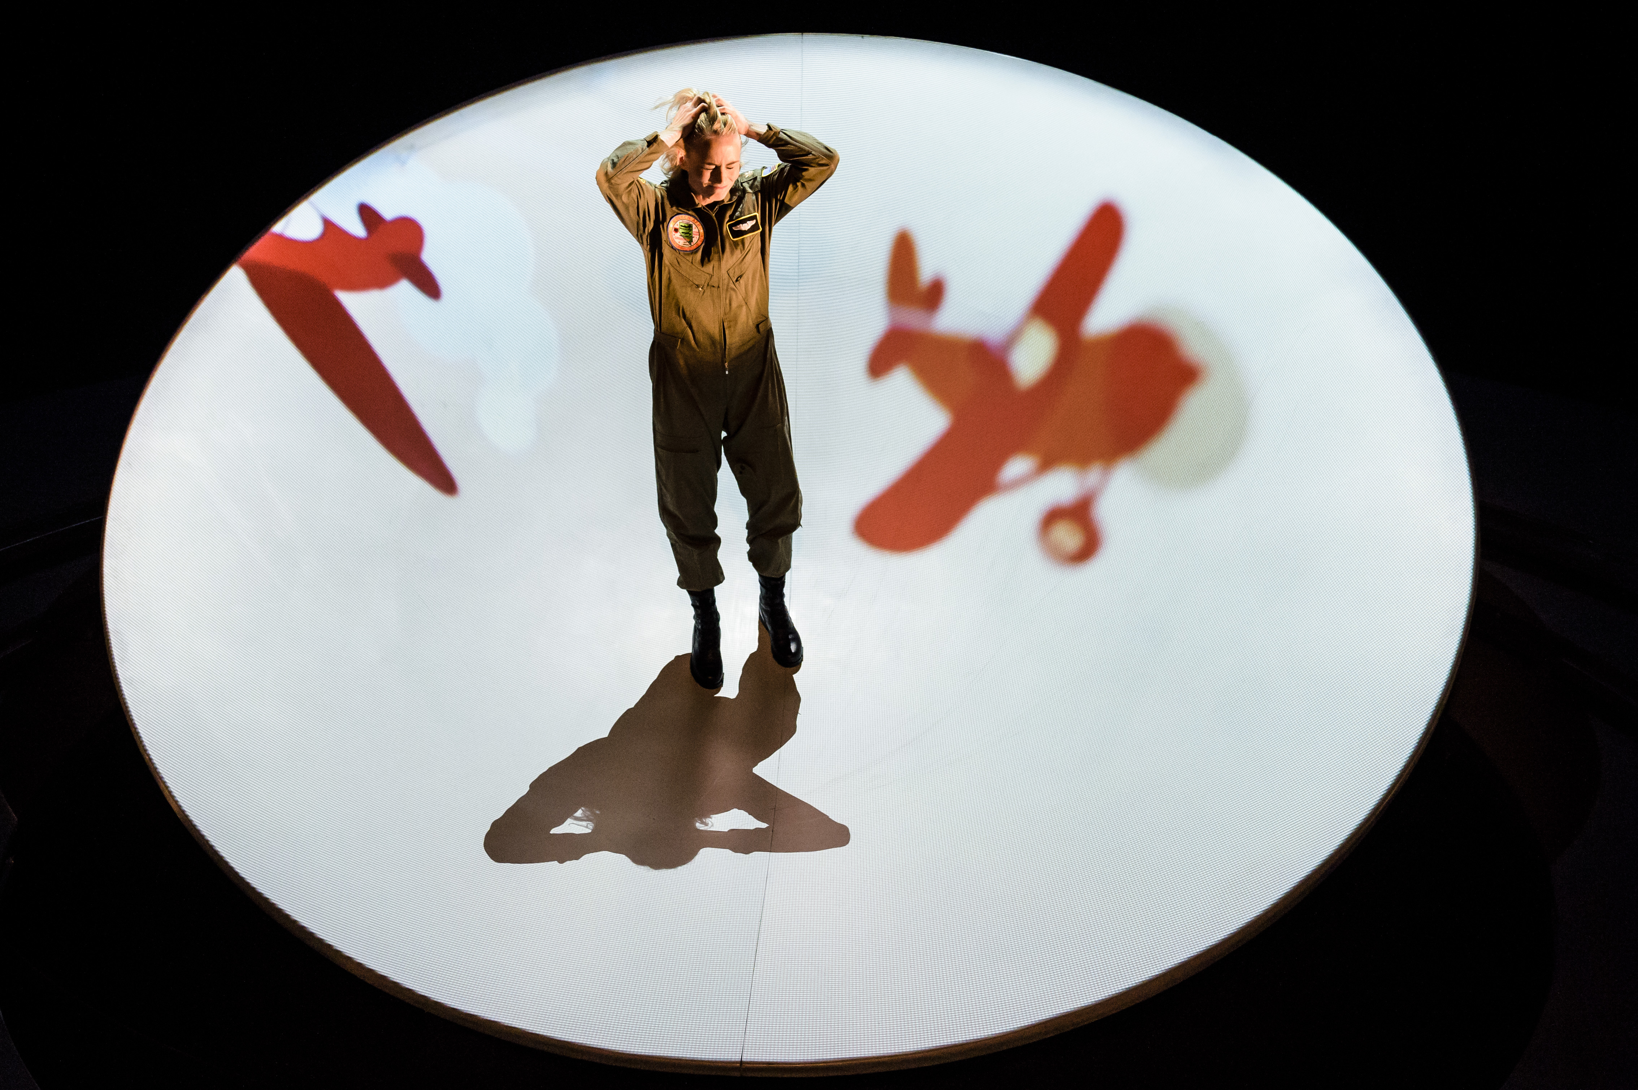

Elevoppgaver etter forestillingen

Form/estetikk:

- Hva husker du best fra forestillingen? Var det noe du så på scenen, eller var det noe hovedpersonen fortalte og som du så som en indre film?

- Sto forestillingen i stil med hva du hadde forventet deg?

- Fargene blå, rosa og grå brukes blant annet for å beskrive hvordan hovedpersonen har det i ulike deler av stykket. Hva tenker du de ulike fargene skal bety?

- Fant du noe som interesserte deg, som provoserte deg? Begrunn med egne svar.

- I forestillingen ser ikke hovedpersonen på publikum. Hva synes du om dette? Hvorfor tror du hun har valgt å gjøre det på den måten?

- Hva synes du om forestillingens scenografi? Hvilke assosiasjoner fikk du?

- Kan du si noe om bruk av lys, video og musikk?

Tematisk:

- Hva handlet forestillingen om for deg?

- Beskriv hovedpersonen og hvilke karaktertrekk hun hadde.

- Hva tenkte hovedpersonen om det å bli mamma?

- Hvorfor tror du hun syntes det var vanskeligere å være dronepilot enn jagerflypilot?

- Karakteren i stykket beholder flygerdrakten på, selv når det ikke er nødvendig. Hva betyr drakten for henne, og hvorfor tror du hun ikke vil ta den av?

Bonusoppgave:

- Les teaterstykket.

- Hvordan skiller opplevelsen av stykket seg for deg når du leser det og når du ser det?

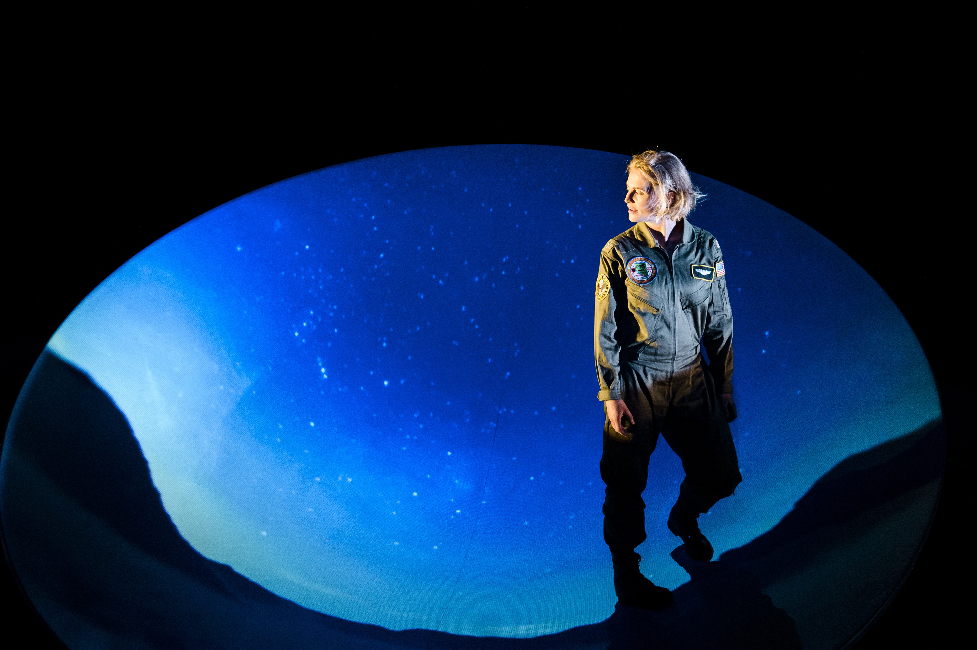

Vedlegg til oppgavene: Manuset til ”Rekyl”.

